Malatya Halkı En İyi Film olarak Omar ve Biz’i Seçti

Yönetmenliğini başarılı çift Maryna Er Gorbach ve Mehmet Bahadır Er’in yaptığı “Omar ve Biz” filmi 9. Malatya Uluslararası Film Festivali’nden “En iyi Senaryo” ile “Kemal Sunal Halk Jürisi En İyi Film” Ödülü aldı.

Omar ve Biz, 9. Malatya Uluslararası Film Festivali’nden iki ödül ile döndü. İlk olarak En İyi Senaryo ödülü alan film daha sonra Malatya Halkı’nın seçtiği Kemal Sunal Halk Jürisi En İyi Film Ödülü için sahneye çıktı.

Geceye filmin yönetmenleri Maryna Er Gorbach ile Mehmet Bahadır Er ve filmin oyuncuları Taj Sher Yakub ve Uygar Tamer katıldı.

Sanatsal kalitesinin yanı sıra aktüel konusuyla manevi ve insani yönlere dikkat çeken film, festival yolculuğuna Varşova Film Festivali’nde aldığı ödül ile başladı ve Antalya Altın Portakal Film Festivali’nde de en çok tartışılan filmlerden oldu.

Gösterildiği tüm şehirlerden övgüler alan “Omar ve Biz”, Türkiye | Yunanistan sınırında yaşayan emekli komutan İsmet (Cem Bender)’in komşusu Sabri (Menderes Samancılar)’nin hayatını kurtaran iki göçmeni evlerinde misafir etmeye başlaması ile istemediği iki yeni komşusuyla arasındaki derin çatışmalı hikâyeyi anlatıyor.

“Omar ve Biz”, Kültür Bakanlığı destekli ve TRT ortaklığı ile çekildi.
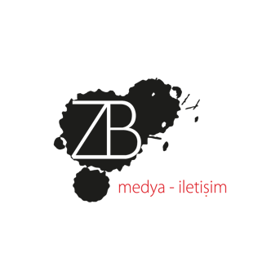
Detaylı Bilgi ve Görsel İçin:
ZB Medya-İletişim Ajansı
TEL: 0212 2274005 | CEP: 0532 4761329
batuhanzumrut@zbiletisim.com

